**PROYECTO DE LEY N°_____ DE 2018**

**“Por medio de la cual se exceptúa a Parques Nacionales Naturales de Colombia de lo dispuesto en el artículo 92 de la ley 617 de 2000.”**

**El Congreso de la República**

**DECRETA:**

**Artículo 1°. Excepción de aplicación a Parques Nacionales Naturales de Colombia.**Exceptúese a Parques Nacionales Naturales de Colombia de la aplicación de las restricciones previstas en el artículo 92 de la Ley 617 del 2000, en el crecimiento de los gastos de personal, para efectos de la modificación de su Planta de Personal, durante las vigencias fiscales 2018 y 2019.

**Artículo 2°. Vigencia y derogatoria.** La presente rige a partir de su promulgación y deroga todas las disposiciones que le sean contrarias.

**LUIS GILBERTO MURILLO URRUTIA**

**Ministro de Ambiente y Desarrollo Sostenible**

**EXPOSICIÓN DE MOTIVOS PROYECTO DE LEY POR MEDIO DE LA CUAL SE EXCEPTÚA DURANTE LA PRESENTE VIGENCIA A PARQUES NACIONALES NATURALES DE COLOMBIA DE LO DISPUESTO EN EL ARTÍCULO 92 DE LA LEY 617 DE 2000**

1. **CONSIDERACIONES PRELIMINARES**

**Compromisos Internacionales del Estado Colombiano, en relación con la materia laboral.**

* 1. **Organización Internacional del Trabajo**

Colombia asumió el compromiso ético y político de alinear sus políticas públicas con el concepto de “Trabajo Decente”, consensuado en el seno de la Organización Internacional del Trabajo (OIT) por parte de los gobiernos y las organizaciones más representativas de empleadores y trabajadores, como estrategia adecuada para lograr extender los beneficios de la globalización al mayor número de personas.

De esta manera, y con miras a ser calificado como un Estado en donde se respetan las normas laborales- tanto individuales como colectivas-, se requiere un trabajo mancomunado de distintos estamentos estatales en función de cumplir el objetivo de “trabajo decente” como política pública.

* 1. **Organización para la Cooperación y el Desarrollo Económico (OCDE)**

El ingreso reciente de Colombia a la OCDE, tiene como beneficios concretos la implementación de mejores prácticas y reformas en la estructura del Estado, pues en las recomendaciones que Colombia debió cumplir para el ingreso a esta organización, se tiene, entre otras: “Informalidad y Subcontratación”, lo que implica, continuar con la lucha contra la informalidad, prohibir el uso indebido de contratos civiles, monitorear el contenido e implementación de los acuerdos de formalización y asegurar que los acuerdos implican la formalización de personas bajo contratos indebidos..

En consecuencia y de acuerdo con lo referenciado se hace fundamental que Parques Nacionales Naturales de Colombia, adecue su planta de cargos para responder a las obligaciones que ha adquirido a nivel nacional e internacional, pues de no realizarse puede estar en riesgo de no cumplir con las metas propuestas por el gobierno nacional en la protección de las áreas del sistema de Parques Nacionales Naturales.

**2. NATURALEZA Y MISION DE PARQUES NACIONALES NATURALES DE COLOMBIA**

Parques Nacionales Naturales de Colombia, es una Unidad Administrativa Especial del orden nacional que fue creada mediante el Decreto 3572 de 2011, sin personería jurídica, con autonomía administrativa y financiera y con jurisdicción en todo el territorio nacional, en los términos del artículo 67 de la Ley 489 de 1998.

La Unidad Administrativa Especial Parques Nacionales Naturales de Colombia es la entidad encargada de la administración y manejo del Sistema de Parques Nacionales Naturales (SPNN) así como reglamentar el uso y el funcionamiento de las áreas que lo conforman, según lo dispuesto en el Decreto-Ley [2811](http://www.secretariasenado.gov.co/senado/basedoc/decreto_2811_1974.html#1) de 1974, Ley [99](http://www.secretariasenado.gov.co/senado/basedoc/ley_0099_1993.html#1) de 1993 y sus decretos reglamentarios, igualmente Administrar y manejar el Sistema de Parques Nacionales Naturales y ejercer la coordinación en la conformación, funcionamiento, Administrar el registro único nacional de áreas protegidas del SINAP y coordinar la consolidación del Sistema Nacional de Áreas Protegidas(SINAP) de acuerdo con las políticas, planes, programas, proyectos y la normativa que rige dicho Sistema, entre otras.

El Sistema Nacional de Áreas Protegidas (SINAP) es el conjunto de áreas protegidas, actores sociales, estrategias e instrumentos de gestión que las articulan, para contribuir como un todo al cumplimiento de los objetivos de conservación del país. Incluye todas las áreas protegidas de gobernanza pública, privada o comunitaria, y del ámbito de gestión nacional, regional o local.

Las funciones de Parques Nacionales Naturales de Colombia dentro del Sistema Nacional de Áreas Protegidas son:

* Administrar las áreas protegidas del Sistema de Parques Nacionales Naturales en las categorías de Parque Nacional Natural -PNN-, Santuario de Fauna y Flora -SFF-, Área Natural Única -ANU-, Reserva Nacional Natural -RNN- y Vía Parque.
* Contribuir a la conformación y consolidación del Sistema Nacional de Áreas Protegidas.
* Coordinar e implementar políticas, planes, programas, normas y procedimientos relacionados con el Sistema Nacional de Áreas.

Los objetivos nacionales de conservación son:

* Asegurar la continuidad de los procesos ecológicos y evolutivos naturales para mantener la diversidad biológica.
* Garantizar la oferta de bienes y servicios ambientales esenciales para el bienestar humano.
* Garantizar la permanencia del medio natural, o de alguno de sus componentes, como fundamento para el mantenimiento de la diversidad cultural del país y de la valoración social de la naturaleza.

En la actualidad se encuentran declaradas 59 ÁREAS PROTEGIDAS que hacen parte del Sistema de Parques Nacional Naturales de Colombia, como se muestran en el siguiente mapa:

1. **OBJETIVO**

**Solicitar la excepción de la Unidad Administrativa Especial Parques Nacionales Naturales de Colombia de las restricciones previstas en el Artículo 92 de la Ley 617 de 2000, con el fin de fortalecer la entidad en relación con la política pública en materia del Sistema Nacional de Áreas Protegidas, teniendo en cuenta que la Constitución establece que es deber del Estado proteger la diversidad e integridad del ambiente, conservar las áreas de especial importancia ecológica y fomentar la educación para lograr estos fines.**

**En consonancia con lo anterior, la norma superior establece que el Estado debe planificar el manejo y aprovechamiento de los recursos naturales, para garantizar su desarrollo sostenible, su conservación, restauración o sustitución, así como cooperar con otras naciones en la protección de los ecosistemas fronterizos.**

**En el mismo sentido, consagró además deberes compartidos entre el Estado y los particulares como la obligación de proteger las riquezas culturales y naturales de la nación prevista en el artículo 8°, así como obligaciones a cargo de las personas de manera exclusiva como la de proteger los recursos naturales del país y velar por la conservación del ambiente sano. Es así como la Carta señala que los parques naturales son inalienables, imprescriptibles e inembargables.**

**Tal y como lo establece la Constitución Política en los artículos 8, 72 y 79, en los siguientes términos:**

***“(…) Artículo 8. Es obligación del Estado y de las personas proteger las riquezas culturales y naturales de la Nación.***

***Artículo 72****. El patrimonio cultural de la Nación está bajo la protección del Estado. El patrimonio arqueológico y otros bienes culturales que conforman la identidad nacional, pertenecen a la Nación y son inalienables, inembargables e imprescriptibles. La ley establecerá los mecanismos para readquirirlos cuando se encuentren en manos de particulares y reglamentará los derechos especiales que pudieran tener los grupos étnicos asentados en territorios de riqueza arqueológica.*

***Artículo 79: Todas las personas tienen derecho a gozar de un ambiente sano. La ley garantizará la participación de la comunidad en las decisiones que puedan afectarlo.***

***Es deber del Estado proteger la diversidad e integridad del ambiente, conservar las áreas de especial importancia ecológica y fomentar la educación para el logro de estos fines. (…)***

**Preceptos expuestos, que en su integridad se encuentran contenidos en las funciones que determinó el Presidente Juan Manuel Santos Calderón el 27 de septiembre en el Decreto 3572 de 2011, cuando se creó la Unidad Administrativa Especial Parques Nacionales Naturales de Colombia.**

1. **JUSTIFICACIÓN PARA SOLICITAR LA EXCEPCIONALIDAD**

La justificación se fundamenta en el Plan Nacional de Desarrollo 2014 - 2018: *“Todos por un nuevo país”*, cuyo propósito es construir una Colombia en paz, equitativa y educada y esta se desagrega de la siguiente manera:

Una sociedad en paz puede focalizar sus esfuerzos en el cierre de brechas y puede invertir recursos en mejorar la cobertura y calidad de su sistema educativo. Una sociedad equitativa en donde todos los habitantes gozan de los mismos derechos y oportunidades permite la convivencia pacífica y facilita las condiciones de formación en capital humano. Una sociedad educada cuenta con una fuerza laboral calificada, que recibe los retornos a la educación a través de oportunidades de generación de ingresos y de empleos de calidad, y cuenta con ciudadanos que resuelven sus conflictos sin recurrir a la violencia.[1]

***"Hacer la paz entre nosotros es igual de importante que hacer la paz con la naturaleza".[2]***

La paz favorece la equidad y la educación, la equidad propicia la paz y la educación y la educación genera condiciones de paz y equidad. Por ello, el Plan Nacional de Desarrollo se concentra en estos tres pilares, fundamentales para la consolidación de los grandes logros de los últimos cuatro años y para el desarrollo de las políticas para los próximos cuatro, en pro de un nuevo país.

En este sentido, se busca organizaciones que involucren nuevos desafíos vinculados al fortalecimiento de las mismas y su capacidad de gestión, a través de la implementación de modelos de gestión que impriman eficacia y eficiencia a la administración pública y que redunden en impactos positivos en los sectores sobre los que actúa la institucionalidad pública, mejorando la dimensión social del Estado y orientándolo hacia una mayor equidad.[3]

Dentro del Plan Nacional de Desarrollo se definen seis (6) estrategias para el logro de los objetivos del mismo, es importante tener en cuenta que el plan expone concretamente:

*“…Para el logro de los objetivos del Plan, se trazan 5 estrategias transversales que aportan a los 3 pilares de la paz, la equidad y la educación; son ellas: 1) Competitividad e Infraestructura Estratégicas; 2) Movilidad Social; 3) Transformación del Campo; 4) Seguridad, Justicia y Democracia para la Construcción de Paz; y, 5) Buen Gobierno…*

*Estas 5 estrategias transversales van enmarcadas por una* ***estrategia “envolvente” de crecimiento verde****. Esta estrategia se califica como envolvente porque el tema ambiental en este Plan no está definido como una preocupación sectorial más, sino como una estrategia para que todos los sectores adopten prácticas verdes de generación de valor agregado, con el fin de que, tal como lo ordena la Constitución, el crecimiento sea económica, social y ambientalmente sostenible…” (Negrita fuera de texto).*

En el marco de la estrategia de Crecimiento Verde, el Plan Nacional de Desarrollo define:

*“****…Objetivo 2:******Proteger y asegurar el uso sostenible del capital natural y mejorar la calidad y la gobernanza ambiental***

*La biodiversidad y sus servicios ecosistémicos proveen beneficios que son la base para el desarrollo de las actividades económicas y sociales del país y la adaptación al cambio climático. Para mantener la capacidad de los ecosistemas de proveer dichos beneficios es necesario conservarlos, restaurarlos y reducir su degradación, acciones que parten de un ordenamiento integral del territorio donde los actores hacen uso adecuado del mismo, reduciendo los conflictos y promoviendo la sostenibilidad… Para lograr lo anterior, el MADS, las entidades del Sistema Nacional Ambiental (Sina) y otras entidades de orden nacional se proponen implementar las siguientes 5 estrategias:*

1. ***Conservar y asegurar el uso sostenible del capital natural marino y continental de la Nación*** *La presente estrategia busca asegurar la conservación y el aprovechamiento sostenible de los recursos naturales a través del reconocimiento de la biodiversidad y sus servicios ecosistémicos como base para el desarrollo del país, propendiendo por la disminución de conflictos en el uso del territorio. La implementación de esta estrategia se realizará a través de las siguientes acciones:*

***Conservación de la diversidad biológica****: con el fin de asegurar la conservación y uso sostenible de la biodiversidad y sus servicios ecosistémicos se implementará el Plan Estratégico para la Diversidad Biológica 2011-2020 y el Plan Nacional de Biodiversidad, encaminados a avanzar en el cumplimiento de las metas Aichi y los objetivos de la Política Nacional de Gestión Integral de la Biodiversidad y sus Servicios Ecosistémicos. Las anteriores acciones de política tendrán un complemento a partir del establecimiento de acuerdos regionales para el uso sostenible, la preservación y la restauración de ecosistemas estratégicos como los páramos, manglares, arrecifes de coral, humedales y el bosque seco tropical. Adicionalmente, será necesario avanzar en la categorización de especies de fauna y flora silvestres y se implementarán los planes enfocados hacia el monitoreo y control de especies invasoras, así como aquellos relacionados con la conservación de recursos acuáticos y pesqueros y especies claves en los ecosistemas.*

***Gestión adecuada del Sistema Nacional de Áreas Protegidas (Sinap):*** *se buscará dar solución a la problemática de uso, ocupación y tenencia de la tierra al interior de los Parques Nacionales Naturales, a partir de: 1) la definición de estrategias de solución de conflictos; 2) la definición de zonas amortiguadoras; y, 3) la generación de alternativas productivas basadas en el uso sostenible de la biodiversidad para poblaciones ubicadas en áreas protegidas, de acuerdo con su régimen de uso, y otras estrategias de conservación ex situ. Las anteriores acciones se complementarán con: 4) la ampliación de áreas protegidas en zonas de ecosistemas subrepresentados; 5) la implementación del Subsistema de Áreas Marinas Protegidas; 6) el avance en la implementación de los planes de manejo de áreas protegidas; 7) el fortalecimiento de los Sistemas de Áreas Protegidas Regionales y Departamentales; 8) el establecimiento de estrategias de conservación ex situ a nivel local; y 9) la descentralización de coordinaciones territoriales para fortalecer los subsistemas regionales de áreas protegidas.*

***Reducción de la deforestación:*** *se reducirá la tasa de deforestación anual con el fin de disminuir la pérdida de biodiversidad y conservar la capacidad de los bosques de actuar como sumideros de carbono y proveedores de otros servicios ecosistémicos. Las estrategias de reducción de la deforestación se basarán en la potencialización de actividades productivas sostenibles y el mejoramiento de los medios de vida locales, buscando convergencia entre el bienestar social, económico y ambiental…*

***…Restauración de ecosistemas terrestres y marinos*** *a través de: 1) la implementación del Plan Nacional de Restauración Ecológica y los protocolos formulados para la restauración de ecosistemas estratégicos; 2) la ejecución de programas y proyectos regionales y locales de restauración; 3) el desarrollo de alianzas con los sectores productivos del país haciendo énfasis en el mejoramiento de los medios de vida en el campo; y 4) la promoción del uso de herramientas de manejo para la conservación de la biodiversidad en paisajes rurales transformados.*

***Política Integrada para el Desarrollo Sostenible de las zonas marinas, costeras e insulares:*** *se avanzará en la formulación y adopción de una política integrada para la gestión de las zonas marinas, costeras e insulares del país, haciendo énfasis en la protección de su biodiversidad, el bienestar de sus pobladores y la defensa de la soberanía nacional. En su formulación participarán las entidades del orden nacional y regional así como los sectores, la academia y la población con presencia en dichas zonas del país…*

***…Uso de instrumentos económicos y la valoración de la biodiversidad para promover la conservación y la producción sostenible****. Se avanzará en: 1) la ampliación de los beneficiarios de Pago por Servicios Ambientales (PSA) a través de la implementación del Programa Nacional de PSA en ecosistemas estratégicos como herramienta para la conservación y recuperación de servicios ecosistémicos; 2) se realizará la revisión de instrumentos económicos y financieros existentes y se formularán nuevos instrumentos; 3) se consolidará las cuentas nacionales ambientales a partir de la creación del Comité Nacional de Cuentas Ambientales y de la formulación y adopción de la cuenta ambiental económica para el bosque y la cuenta para el agua y la formulación de la cuenta de capital natural; y 4) se realizarán los estudios respectivos sobre valoración de servicios ecosistémicos costeros, marinos e insulares…”*

La identificación y focalización de acciones del Plan Nacional de Desarrollo en los territorios es el resultado de la combinación de cuatro dimensiones analíticas de diagnóstico y priorización estrictamente vinculadas:

1) una metodología de identificación de brechas en infraestructura de transporte, vivienda, agua potable, educación, salud y capacidad institucional territorial, basada en las tipologías de municipios y las subregiones que conforman los departamentos y regiones del país;

2) la caracterización regional de las dinámicas e incidencia del conflicto armado y la violencia en el territorio nacional; 3) la articulación del Sistema de Ciudades y la configuración de corredores urbano-rurales; y

4) **la identificación de las zonas ambientalmente estratégicas que representan la riqueza natural del país, de cuyo uso adecuado dependerá la sostenibilidad del desarrollo**.[4]

Adicionalmente, el gobierno nacional considera importante tener en cuenta que los procesos acelerados de crecimiento económico como el esperado para Colombia, **requieren una gestión ambiental y del riesgo coordinada, como estrategia fundamental para garantizar la sostenibilidad y la seguridad de las comunidades en el desarrollo del país**. Lo anterior requiere estudiar el modelo de organización actual para el éxito de esa gestión ambiental.

De otra parte, el cumplimiento del Plan Nacional de Desarrollo, implica, entre otras, acciones:

1. Generar instrumentos para mejorar los resultados alcanzados relacionados con la administración de las áreas,
2. Aliviar las presiones que, a propósito de las proyecciones del Gobierno Nacional, se espera aumenten potencialmente en el próximo cuatrienio, y por tanto debe garantizar su sostenibilidad,
3. Generar nuevas estrategias de conservación,
4. Alcanzar mayores niveles de recuperación ambiental de algunas zonas de los parques y,
5. Consolidar el Sistema Nacional de Áreas Protegidas.

En este contexto, **el Gobierno Nacional requiere entonces que Parques Nacionales Naturales de Colombia** realice las siguientes acciones tendientes a lograr sus objetivos:

* Adoptar e implementar el Plan Nacional de Restauración, Recuperación y Rehabilitación de Ecosistemas;
* Consolidar el Sistema Nacional de Áreas Protegidas-SINAP, priorizando el aumento de la representatividad ecológica, la consolidación de un inventario oficial de las áreas protegidas y el establecimiento y normalización de un sistema de categorías único. Dentro de este se incluyó como meta incorporar 3´000.000 de hectáreas, que contemplen prioritariamente ecosistemas típicos de la cuenca del Orinoco, bosques secos, marino costeros y oceánicos.
* Mejorar la efectividad del manejo de las áreas del Sistema de Parques Nacionales Naturales, medida en términos de personas dedicada a la conservación en sitio, con especial énfasis en: diseño e implementación de instrumentos para la identificación, valoración, negociación y reconocimiento de los servicios ecosistémicos de las áreas protegidas del Sistema de Parques Nacionales Naturales;
* Continuar con la concertación de estrategias especiales de manejo de áreas protegidas con grupos étnicos;
* Formular e implementar programas de conservación de recursos hidrobiológicos;
* Implementar el plan nacional de especies invasoras, exóticas y trasplantadas;
* Elaborar e implementar programas de conservación de especies amenazadas; e Implementar el programa nacional de biocomercio sostenible.
* Disminución de emisiones de carbono en un 20 por ciento para el 2030, compromiso realizado en la Cumbre de cambio climático COP21 en Paris a través de un memorando de entendimiento para lograr la financiación sostenible y una mejor administración de los **parques naturales del país.**

En ese sentido la estrategia de crecimiento verde es un enfoque que propende por un desarrollo sostenible que garantice el bienestar económico y social de la población en el largo plazo, asegurando que la base de los recursos provea los bienes y servicios ecosistémicos que el país necesita y el ambiente natural sea capaz de recuperarse ante los impactos de las actividades productivas.

El crecimiento verde en cada una de las regiones tiene énfasis particulares:

**En la región Caribe** reducir el riesgo climático, la protección de ecosistemas y el ordenamiento marino-costero se convierte en determinante prioritario.

**En el Pacífico** el aprovechamiento sostenible a través de instrumentos económicos y buenas prácticas se constituye en la estrategia central.

**En Centro–Sur Amazonía** la conservación del capital natural, el control a la deforestación, la gobernanza ambiental y la protección de ecosistemas en las regiones del Macizo y la Amazonía son importantes.

**En el Llano** la conservación, la gobernanza ambiental y el manejo eficiente del recurso hídrico y el uso del suelo de acuerdo a su vocación resultan primordiales. Para la región Centro Oriente la protección de ecosistemas para la regulación hídrica, el uso racional del agua y el saneamiento resulta fundamental. Por último,

**En Eje Cafetero** la producción sostenible y la conservación de los ecosistemas estratégicos es una tarea esencial.[5]

En Consonancia con lo ampliamente descrito, los retos ambientales del Estado se circunscriben a:

**1)** **Ratificar el Acuerdo de París -primer pacto contra el cambio climático-;**

**2) Reformar el Sistema Nacional Ambiental,**

**3) Estabilidad ecológica como prioridad en las zonas de posconflicto**,

**4) Megameta de ampliación de 2.5 millones de hectáreas,**  entre las que se encuentra la **Declaración de nueve (9) áreas protegidas y la Ampliación de siete (7) áreas ya declaradas.**

**En consonancia con lo anterior, la norma superior establece que el Estado debe planificar el manejo y aprovechamiento de los recursos naturales, para garantizar su desarrollo sostenible, su conservación, restauración o sustitución, así como cooperar con otras naciones en la protección de los ecosistemas fronterizos.** En este escenario, es donde **Parques Nacionales** **Naturales de Colombia** entra a tomar un papel protagónico, al tratarse del garante de la sostenibilidad futura de los ecosistemas y ambientes naturales, sostén para futuras generaciones.

La labor institucional que debe surtir Parques Nacionales para llevar a cabo estos retos se enmarca en seguir unos lineamientos tanto de dirección como estratégicos, como son: recopilación de información en donde se detecta la importancia biológica, los servicios ecosistémicos que presta, los intereses de otros sectores, trabajo con la comunidad tanto campesina, afro, indígena, entre otras, para generar acuerdos, así como la construcción de los polígonos de las áreas correspondientes, además del cuidado, protección y ejercicio de la autoridad ambiental, entre otras funciones y, para llevar a cabo todo el proceso se requiere de **personal idóneo y calificado** que permita culminar con éxito esta labor.

En ese escenario, para el logro de los retos que Parques Nacionales debe afrontar, actualmente la entidad se encuentra abocada a una serie de circunstancias que restringe el normal desarrollo para alcanzar estos objetivos, entre los que se encuentran:

1. **RECORTE PRESUPUESTAL 2018**

La reducción de 13.000 millones de pesos en el presupuesto de inversión para ésta vigencia, lo cual se hace más complejo el proceso como quiera que se viene arrastrando un déficit de otros años.

Esto afecta principalmente el número de áreas protegidas cubiertas con jornadas de vigilancia, el saneamiento de predios, el número de áreas en proceso de restauración y de saneadas de cultivos ilícitos. También tendrá consecuencias sobre el trabajo con las comunidades y el mantenimiento de la infraestructura donde viven los guardaparques, que de por sí ya están en condiciones precarias.

1. **AMENAZAS A LAS QUE ESTA EXPUESTA LA MISION DE PARQUES NACIONALES**
2. La tala ilegal, el tráfico de fauna y la ocupación irregular de territorios protegidos con actividades que no deben estar ahí como la agricultura y  la ganadería.
3. Aumento de la colonización, lo que trae consigo construcción de infraestructura que impacta en las áreas protegidas; la deforestación la cual está a una tasa de 25.158 has/año; cultivos ilícitos 5.477has; Área alterada: 485.728 has; explotación ilegal de recursos naturales y Minería: 709 títulos otorgados en áreas protegidas.
4. **Cultivos ilícitos**, la última cifra del Sistema Integrado de Monitoreo de Cultivos Ilícitos (SIMCI) dice que hay 7.873 hectáreas distribuidas en 20 Parques Nacionales. Sin embargo, el 70 por ciento de estos cultivos están en: **La Sierra de la Macarena, Nukak y Paramillo**. Cada uno de ellos tiene una estrategia que combina la erradicación forzosa con los acuerdos voluntarios con los campesinos que lidera Rafael Pardo desde la Presidencia.
5. **Presencia de grupos al margen de la Ley**[6], en las áreas protegidas hay una presencia y tránsito de grupos armados al margen de la ley en un 63% y en un 42% de encuentran **Minas Antipersonal**. Este flagelo se ha venido trabajando mancomunadamente con la Fuerza Pública, los Ministerios de Agricultura, Transporte y el Departamento de Prosperidad Social, que están apoyando para poder enfrentar esas graves amenazas y adicionalmente el trabajo con la comunidad como quiera que ellos son fundamentales para lograr el cambio que se necesita.
6. **Comunidades campesinas**, la ocupación campesina es una de las principales amenazas a la integridad de los parques. Quienes los habitan hace años han desarrollado actividades no permitidas como la tala, la ganadería, los cultivos ilícitos. El objetivo es trabajar con ellos para restaurar esos ecosistemas, pero también para definir si quieren quedarse en ellos haciendo labores permitidas o aprovechar la oportunidad del acuerdo de paz para buscar su relocalización en otros sitios que les permitan mejorar su calidad no generar impactos negativos en la gente.
7. **DECLARACIÓN DE NUEVAS ÁREAS**

La gran responsabilidad que tiene en sus manos Parques Nacionales es la de **proteger los recursos naturales**, a pesar del déficit que tiene. Hay que seguir declarando porque es la principal estrategia de conservación de la biodiversidad y de adaptación al cambio climático.

Lo importante es que Colombia, **la Constitución le ha dado un blindaje a los parques para que las declaratorias sean a perpetuidad y no se pueda reducir el tamaño ni cambiar su uso**.

1. **ACUERDO DE PAZ Y PARQUES NACIONALES NATURALES**

La firma del Acuerdo Final para la Terminación definitiva del Conflicto y la Construcción de una Paz estable y duradera, abrió una importante ventana de oportunidad para atender los problemas estructurales que amenazan la integridad de los Parques, a partir del desarrollo de lo acordado en el capítulo de Reforma Rural Integral (RRI), donde se contempla la zonificación ambiental, el cierre de la frontera agrícola y la protección de áreas de especial importancia ambiental y el capítulo de Solución al Problema de las Drogas Ilícitas, donde se establecen medidas para la erradicación de cultivos ilícitos en los Parques Nacionales Naturales, dentro de los cuales es importante destacar:

Programa Nacional Integral de Sustitución de Cultivos de Uso Ilícito (PNIS)

Desminado humanitario

Reubicación/reasentamiento acceso a tierras

Con base en lo anterior, el gobierno nacional a través de la alta consejería para el posconflicto, en el boletín No. 12 refiere entre otros aspectos fundamentales relacionados con la misión de Parques Nacionales Naturales, las siguientes recomendaciones:

***“(…) RECOMENDACIONES CON ENFOQUE DE SOSTENIBILIDAD[7]***

*Los distintos sectores del gobierno, deben considerar la zonificación ambiental y sus medidas de manejo como base para orientar modelos de desarrollo compatibles con la vocación de cada subregión. La inversión pública debe ser compatible con el ordenamiento ambiental del territorio. El territorio debe mirarse diferencialmente frente a modelos productivos y de desarrollo propuestos, y esto debe ser considerado por parte de todas las carteras y los programas propuestos, especialmente en el desarrollo del programa nacional integral de sustitución voluntaria de cultivos de uso ilícito, y las diferentes acciones lideradas por la agencia de desarrollo rural y la agencia de renovación del territorio.*

*Deben incorporarse prácticas para adaptación al cambio climático en proyectos agropecuarios desarrollados por las distintas agencias e instituciones del gobierno.*

* ***Proyectos productivos sostenibles en zonas amortiguadoras:***

*En las zonas amortiguadoras de los* ***Parques Nacionales Naturales****, es muy importante consolidar procesos productivos que incorporen criterios de sostenibilidad, cuyos beneficios se destinen directamente a las comunidades locales para mejorar su calidad de vida y su economía, promoviendo a su vez la conservación y recuperación de las áreas protegidas.* ***Los Parques Nacionales Naturales*** *pueden convertirse en dinamizadores de oportunidades, al facilitar la articulación con diferentes actores, apoyar la formulación y desarrollo de proyectos, y facilitar el apoyo de otras entidades estatales que sean necesarias.*

* ***Programa de acceso a tierras para las comunidades habitantes en los Parques Nacionales Naturales:*** *Para lograr una recuperación sostenible de las áreas transformadas e impactadas en el escenario de conflicto, es* ***necesario contar un programa especial y diferenciado de acceso a tierras para las comunidades habitantes en las áreas protegidas del Sistema de Parques****. Con esto es viable adelantar procesos de restauración que lleven a la recuperación de los ecosistemas de manera permanente, garantizando la preservación del patrimonio natural de la nación y logrando la estabilización de una población en su mayoría vulnerable en territorios donde les sea posible acceder a la oferta institucional.*
* ***Fortalecer la gobernabilidad de los Parques Nacionales:*** ***Se debe fortalecer el ejercicio de control y vigilancia de los recursos naturales en las áreas protegidas, en el marco de la función de autoridad ambiental y las funciones de policía que les han sido asignadas por la normativa a Parques Nacionales Naturales****, en coordinación y articulación con la Fuerza Pública. En complemento, también se deben fortalecer las acciones de educación ambiental y de articulación con actores locales en las zonas amortiguadoras, aumentando la conciencia ambiental sobre la importancia de la protección de estas áreas, para mantener también la provisión de servicios ambientales vitales como el agua potable para consumo humano, la prevención del riesgo de inundaciones, deslizamientos, la regulación del clima, entre otros. En el marco de este ejercicio, se deben tener acuerdos claros sobre el manejo temporal que se dará a las áreas que actualmente están ocupadas, mientras se concreta la relocalización por fuera.*
* ***Proyectos posconflicto:*** *Tanto los funcionarios de Parques Nacionales Naturales como las comunidades locales, deben aprovechar las oportunidades que la firma del Acuerdo Final brinda, participando activamente en la construcción de instrumentos de planeación y gestión como los PDET, PNIS y PISDA. El proceso de construcción de paz es una importante oportunidad para gestionar con diferentes tipos de donantes la construcción y desarrollo de proyectos de conservación para la recuperación de Parques Nacionales, y proyectos de desarrollo sostenible para las comunidades de la zonas amortiguadoras, que puedan ser desarrollados luego de la liberación de tierras afectadas por minas antipersonal y de la erradicación de áreas con cultivos ilícitos, apoyando con ello o facilitando condiciones para la solución definitiva de los problemas de uso y ocupación indebida.*

***(…****)”*

Lo anterior, enmarcado en el documento final:

* Sub punto No. 1.1.10: Cierre de la frontera agrícola y protección de las Zonas de reserva.
* Punto 4. Solución al problema de las drogas ilícitas.
* Sub punto 4.1.3.3. Priorización de territorios: El PNIS tiene una cobertura nacional pero su implementación iniciará por los territorios priorizados según los siguientes criterios:

• Zonas priorizadas en el marco de los PDET, atendiendo al principio de integración a la Reforma Rural Integral; • Densidad de cultivos de uso ilícito y de población;

**• Parques Nacionales Naturales;**

• Casos en los que comunidades que no se encuentren dentro de los territorios señalados en los criterios anteriores se hayan acogido al tratamiento penal diferencial.

* Sub punto No. 4.1.4: Implementación del Programa Nacional Integral de Sustitución de Cultivos de Uso Ilícito en Parques Nacionales Naturales PNN. Para estos efectos se partirá de lo acordado en el subpunto 1.1.10 de la RRI y en particular en lo que trata su tercer acápite.

En el marco de lo ampliamente expuesto y en consonancia con lo determinado en los Acuerdos de Paz relativos a la Misión de Parques Nacionales Naturales de Colombia se requiere no solamente un crecimiento importante en la planta de personal de la entidad, mejoramiento de las condiciones prestacionales de los funcionarios, sino que así mismo implica autorizar las posibilidades de crecimiento presupuestal, éste último reducido de manera importante en 13.000 millones de pesos para la vigencia 2018.

Así las cosas, a continuación se registran de manera concisa, las condiciones actuales en las que opera Parques Nacionales y se ilustrará la proyección de las necesidades específicas que requiere Parques Nacionales **atendiendo a la necesidad de Fortalecer la gobernabilidad de los Parques Nacionales, tal como lo recomienda el Alto Consejero para el Posconflicto.**

En ese sentido Parques Nacionales actualmente cuenta con una planta total de 603 funcionarios(as), tiene efectivamente ubicados en sus 59 ÁREAS PROTEGIDAS cerca **del 66% de funcionarios(as)**, los cuales administran más de 12 millones de hectáreas de Parques Naturales**, lo que significa que por funcionario(a) respecto al número de hectáreas protegidas, supera las 32.000 ha, teniendo en cuenta que la medida internacional, se encuentra en 6.250 Hectáreas por funcionario -cifra presentada en el CONPES**-, esta situación hace la labor aún más compleja si se tienen en cuenta las condiciones geográficas de los PARQUES-ÁREAS PROTEGIDAS y los complejos problemas de seguridad, violencia y riesgos de las zonas más alejadas del país.

Dadas las magnitudes de las áreas que deben ser administradas, las actividades de vigilancia y seguimiento a las comunidades en el uso adecuado de los recursos se ven mermadas y permiten el ingreso ilegal de cazadores a las zonas protegidas, comerciantes de especies exóticas, especies invasoras, la tala de árboles y la minería ilegal, entre otros factores. En ese sentido Parques Nacionales requiere apoyo con mayor número de personal para un mejor control y seguimiento.

Para corregir los efectos negativos de los abusos, se requiere la adopción e implementación del Plan Nacional de Restauración, Recuperación y Rehabilitación de Ecosistemas, que constituyen parte importante en el manejo de las áreas protegidas por parques y programas de conservación de especies amenazadas.

Por lo anterior y para coadyuvar en el logro de estos objetivos, preceptos constitucionalmente establecidos y en los cuales Parques Nacionales tiene un rol fundamental por ser el garante en la protección y cuidado de las 59 áreas protegidas, se requiere estar excluido de lo determinado en el artículo 92 de la Ley 617 del 2000 y así mismo lograr que el Gobierno Nacional de viabilidad presupuestal que le permita a la entidad la ampliación de su planta de personal.

En relación con lo anterior y para el desarrollo de las actividades misionales de Parques Nacionales Naturales de Colombia, se requiere de una Planta de Personal mínima para las últimas Áreas Protegidas declaradas, así como para las nuevas Áreas que se encuentran en proceso de declaratoria y del mismo modo la proyección de ampliación de cerca de siete (7) áreas ya declaradas.

Así las cosas, la necesidad real de Parques Nacionales en gastos de personal asciende a $74.127 millones. No obstante, el presupuesto de la vigencia 2019 está programado para cubrir 603 cargos de la planta actual, por un valor de $32.718 millones.

En ese sentido a continuación se relacionan los costos de operación de Parques Nacionales con la planta de 603 cargos en la presente vigencia.

1. **COSTOS PLANTA ACTUAL**

|  |  |  |
| --- | --- | --- |
| **DENOMINACION DEL CARGO** | **NUMERO DE CARGOS** | **PLANTA ACTUAL CON PRESTACIONES** |
| Nivel Directivo | 11 | 1.884.338.609 |
| Nivel Asesor | 13 | 1.902.710.268 |
| Nivel Profesional | 245 | 18.440.764.204 |
| Nivel Técnico | 124 | 4.592.306.210 |
| Nivel Asistencial | 210 | 6.382.050.695 |
| **TOTAL** | **603** | **33.202.169.986** |
| * Salarios 2018 |  |  |

Sin embargo y dada la necesidad de personal que presenta la entidad, la situación actual con 603 cargos conlleva a que **Parques Nacionales opere en una condición deficitaria** de personal, **con el impacto significativo sobre la administración efectiva de las áreas protegidas, la coordinación del Sistema Nacional de Áreas Protegidas y la responsabilidad que asume la entidad frente a las nuevas declaratorias y ampliaciones.**

De acuerdo con lo precedente, la necesidad de una **ampliación de la planta en seiscientos quince (615) cargos** coadyuvará en gran medida a suplir las necesidades de personal para cumplir la misión de Parques Nacionales y por ende los grandes retos que proyectó el Gobierno Nacional tanto en el **Plan de Desarrollo 2014-2018** como lo contemplado en los **Acuerdos de Paz 2016**  y demás actividades ampliamente descritas en el presente documento.

Por lo que a continuación se relacionará los costos de operación de los **nuevos 615 cargos** que se requieren en Parques Nacionales:

1. **NECESIDAD DE AMPLIACION DE PLANTA EN 615 CARGOS**

|  |  |  |
| --- | --- | --- |
| **DENOMINACION DEL CARGO** | **NUMERO DE CARGOS** | **PLANTA ACTUAL CON PRESTACIONES** |
| Nivel Asesor | 2 | 344.543.407,00 |
| Nivel Profesional | 270 | 22.224.221.787,00 |
| Nivel Técnico | 150 | 5.838.059.765,00 |
| Nivel Asistencial | 193 | 5.834.929.429,00 |
| **TOTAL** | **615** | **34.241.754.388,00** |
| * Asignaciones básicas 2018 |  |  |

**10.1 COSTOS ASOCIADOS A LA AMPLIACION DE 615 CARGOS**



**10.2 CORRELACION PLANTA ACTUAL E INCREMENTO POR AMPLIACION**

|  |  |  |  |
| --- | --- | --- | --- |
| **CORRELACIÓN PLANTA ACTUAL E INCREMENTO CON AMPLIACIÓN** | | | |
| **DENOMINACION DEL CARGO** | **PLANTA ACTUAL 603**  **FUNCIONARIOS** | **PLANTA PROPUESTA 1218 CARGOS** | **INCREMENTO PLANTA 615 CARGOS CON PRESTACIONES** |
| Nivel Directivo | 1.884.338.609 | 1.884.338.609 | 0 |
| Nivel Asesor | 1.902.710.268 | 2.247.253.675 | 344.543.407 |
| Nivel Profesional | 18.440.764.204 | 40.664.985.991 | 22.224.221.787 |
| Nivel Técnico | 4.592.306.210 | 10.430.365.975 | 5.838.059.765 |
| Nivel Asistencial | 6.382.050.695 | 12.216.980.124 | 5.834.929.429 |
| **TOTAL** | **33.202.169.986** | **67.443.924.374** | **34.241.754.388** |

Ahora bien, Parques Nacionales consiente de las restricciones fiscales (recorte presupuestal de cerca del 13.000 millones de pesos), ha priorizado las necesidades de gastos de personal en **$6.612 millones**, para cubrir en el corto plazo las tareas más apremiantes para la entidad.

Por lo anterior, las prioridades de personal que se establecieron, se circunscriben a:

* 1. **COSTOS PARA LAS ULTIMAS AREAS DECLARADAS**



*Salarios 2018

**COSTOS PLANTA DE PERSONAL MÍNIMA PARA ÁREAS PROTEGIDAS EN PROCESO DE DECLARATORIA**

|  |  |  |  |
| --- | --- | --- | --- |
| **COSTOS PLANTA DE PERSONAL MÍNIMA PARA ÁREAS PROTEGIDAS EN PROCESO DE DECLARATORIA** | | | |
| **DENOMINACIÓN DEL CARGO** | **CÓDIGO Y GRADO** | **N.° DE CARGOS** | **VALOR TOTAL ANUAL** |
| Jefe de Área Protegida | 2025 - 21 | 9 | 1.072.679.177 |
| Profesional Especializado | 2028 - 16 | 9 | 767.300.394 |
| Profesional Especializado | 2028 - 13 | 9 | 601.518.948 |
| Técnico Administrativo | 3124 - 13 | 18 | 676.845.269 |
| Operario Calificado | 4169 - 13 | 18 | 544.390.401 |
| **TOTAL** | | **63** | **3.662.734.189** |
| * Salarios 2018 |  |  |  |

**5. COSTOS PLANTA DE PERSONAL PARA OTROS EMPLEOS MISIONALES**

|  |  |  |  |
| --- | --- | --- | --- |
| **COSTOS PLANTA DE PERSONAL OTROS EMPLEOS MISIONALES** | | | |
| **DENOMINACIÓN DEL CARGO** | **CÓDIGO Y GRADO** | **N.° DE CARGOS** | **VALOR ANUAL POR CARGO** |
| Profesional Especializado | 2028 - 22 | 2 | 256.377.869,00 |
| Profesional Especializado | 2028 -19 | 1 | 103.880.239,00 |
| Profesional Especializado | 2028 - 16 | 4 | 341.022.397,00 |
| **TOTAL** | | **7** | **701.280.505,00** |

* Salarios 2018

1. **PRIORIZACION DE NECESIDADES DE PERSONAL**



1. **PRIORIZACION NECESIDAD DE NIVELACION SALARIAL ALGUNOS CARGOS**

Las áreas protegidas tienen asignado el 80% del personal de la planta, siendo estos los responsables del cumplimiento de la misión institucional. En la actualidad, de los 56 Jefes de área existentes 35 de ellos no cuentan con el mismo grado salarial teniendo consideración que cumplen funciones similares, en panta se tiene Jefes de Área grados 19 y 21.

La misma situación se presenta con 77 operarios calificados de las áreas protegidas, esto a pesar que cumplen las mismas funciones, tienen iguales responsabilidades, se les exigen los mismos requisitos para el cargo y asumen los mismos niveles riesgo. Por lo anterior, se requiere una nivelación salarial para que los Jefes sean todos Jefe de área protegida Grado 21 y los operarios calificado Grado 13. Esta nivelación se ha estimado en $748 millones anuales aproximadamente, tal y como se refleja en las siguientes gráficas:



*Salarios 2018



*Salarios 2018

**CONSOLIDADO NIVELACION SALARIAL JEFES AREAS PROTEGIDAS Y OPERARIOS CALIFICADOS**



*Salarios 2018

1. **REGULACION ESPECIAL**

Así mismo y considerando no solo la responsabilidad que se tiene en el sector de ambiente y desarrollo sostenible sino por el elevado indicador que se tiene respecto al promedio de funcionario por hectárea a conservar, el cual para el país está en 23.639 hectáreas por funcionario, siendo el promedio internacional 6.250 hectáreas, se encuentra que los cargos de la planta global de la entidad no son objeto de regulación especial.

El régimen salarial y prestacional que cobija a la entidad corresponde al señalado para los empleados de la rama ejecutiva del poder público en el orden nacional, a pesar de las condiciones en las cuales los funcionarios prestan sus servicios, a saber, todo el territorio nacional, ubicación geográfica de las áreas protegidas en regiones afectadas por el conflicto armado y diversas situaciones de riesgo y seguridad, tal y como se ilustra en las gráficas que a continuación se relacionan:

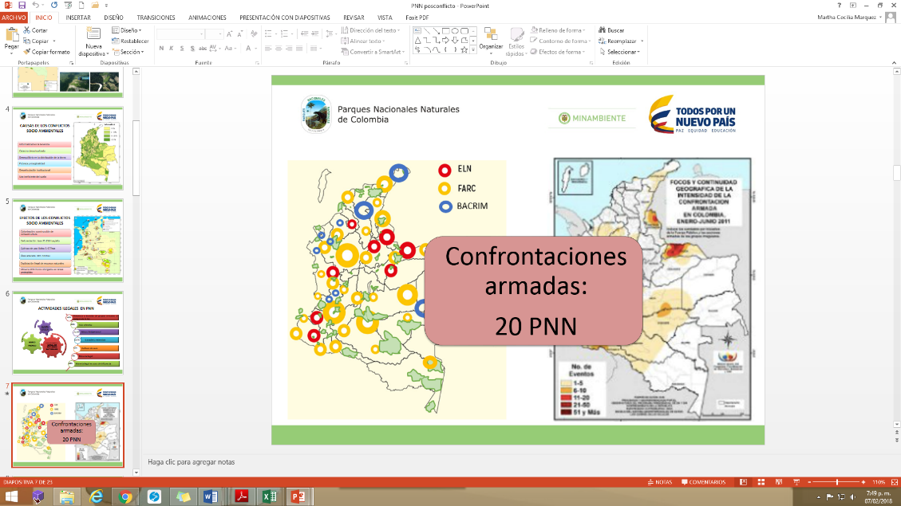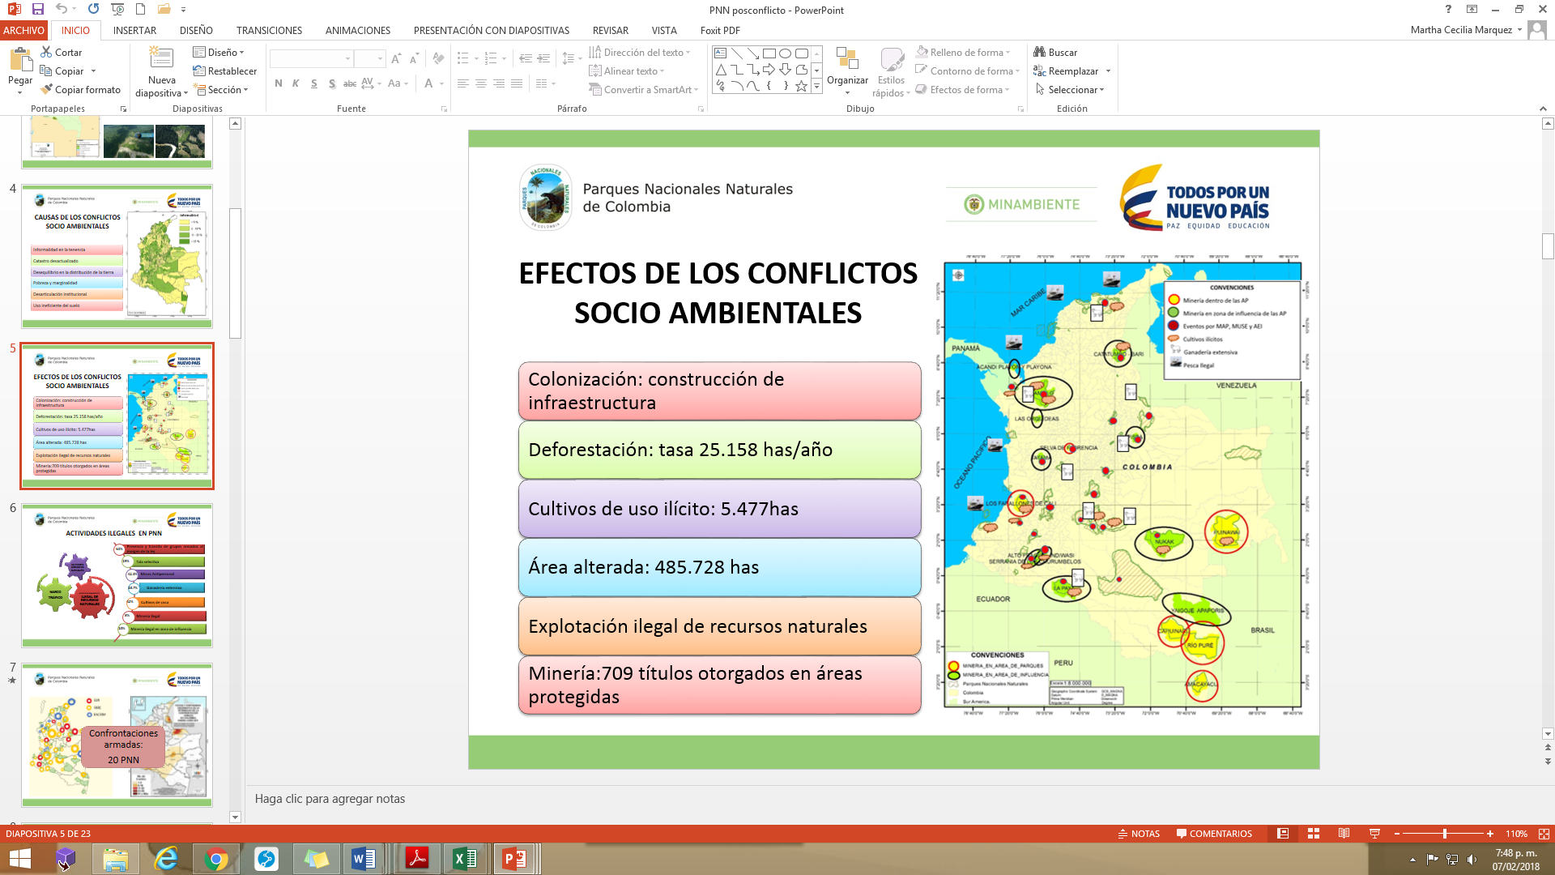

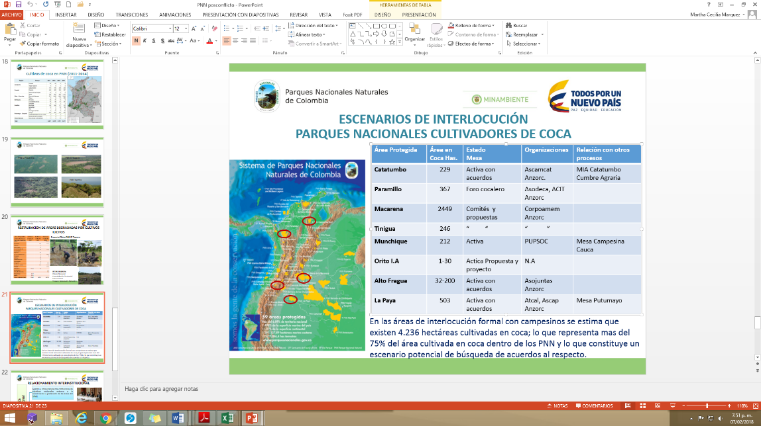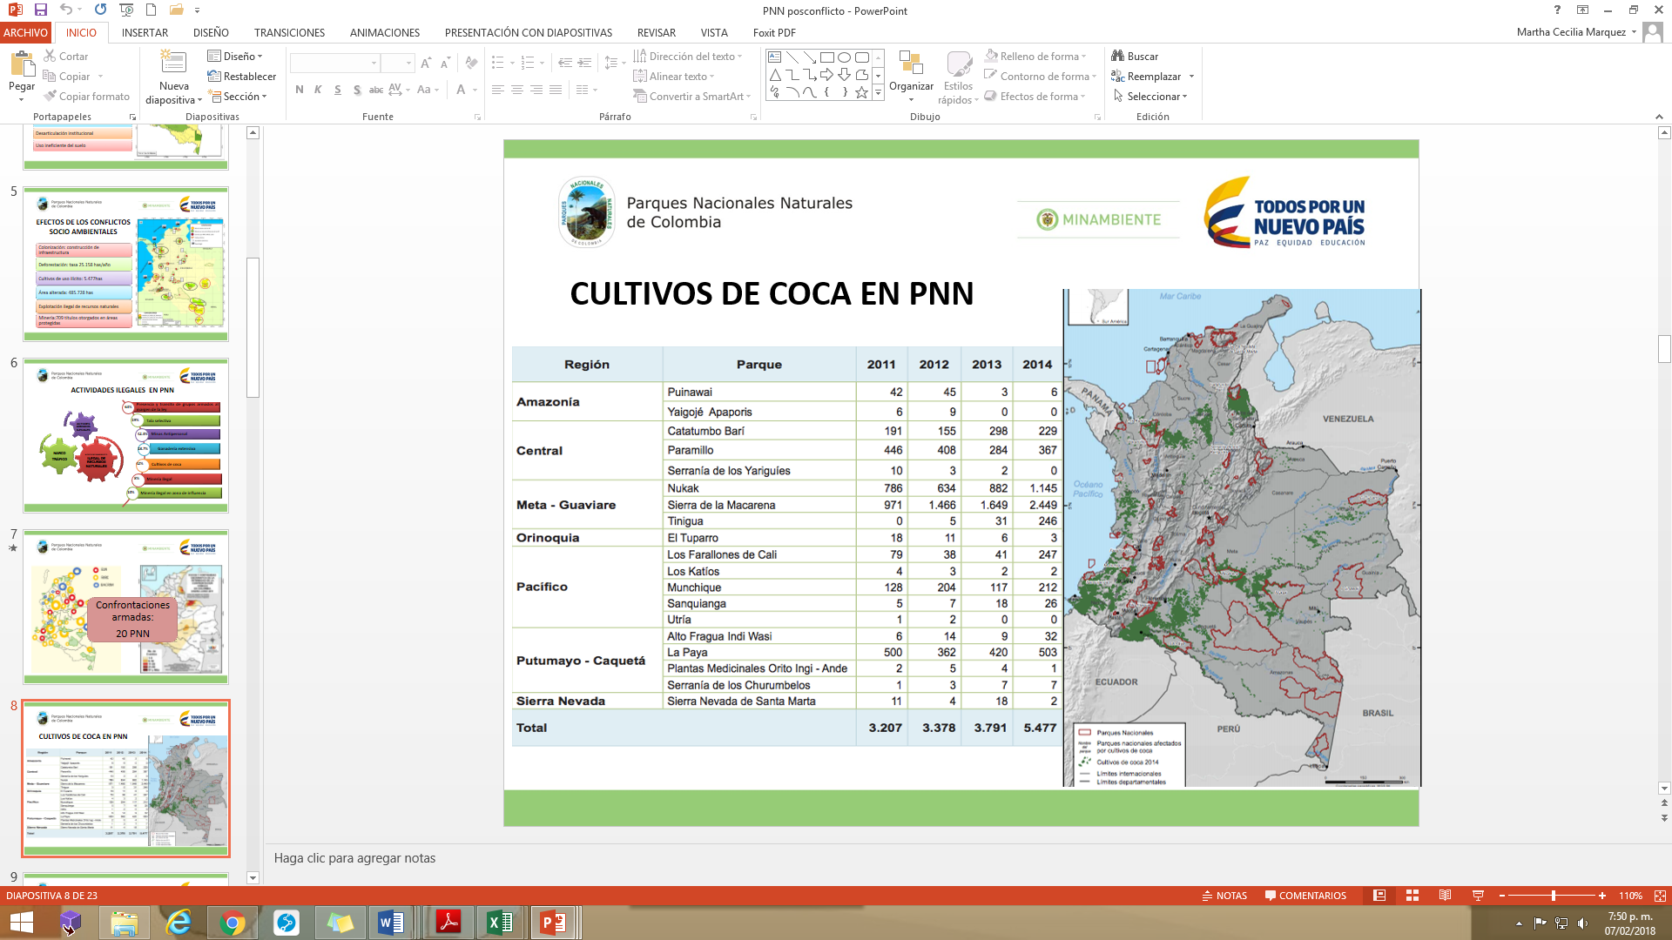

En el marco de lo anterior, se solicita que los funcionarios de Parques Nacionales con rol misional y que laboran en las áreas protegidas, tengan acceso a prestaciones adicionales a las contempladas en el decreto nacional de salarios, como quiera que en cumplimiento de su labor de conservación in situ de la diversidad biológica y eco sistémica del país, permanentemente están a expensas de situaciones de inseguridad y/o intranquilidad por los diferentes riesgos, afectación de conflicto armado generado actualmente por las Bacrim y otros grupos ilegales, minas antipersona, entre otros múltiples factores, ya ampliamente expuetos.

En ese sentido, el rol de los funcionarios de Parques Nacional, es equiparable a lo establecido en la Constitución Política de Colombia con el régimen especial que se prevé para las fuerzas militares.

Las estadísticas demuestran la complejidad de la situación que presentan los trabajadores- funcionarios- de Parques Nacionales Naturales de Colombia, en cumplimiento de su deber Misional que constitucionalmente está consagrado en los artículos 79 y 80 de la Carta Magna.

Así las cosas, una vez analizado y estudiado la situación de los funcionarios de Parques Nacionales en relación con lo antedicho, se propone solicitar la viabilidad para que estos servidores con rol misional en las áreas protegidas tengan las siguientes prestaciones:

1. **PRIMA DE RIESGO (20%):** Orientada a los servidores con rol misional en áreas protegidas, que dentro las funciones más sensibles deben:
   * Desempeñar las acciones requeridas en ejercicio de la autoridad ambiental que se presenten en el área protegida y su zona de influencia.
   * Realizar recorridos de control, protección y monitoreo de acuerdo con la programación establecida en todos los sectores del área protegida.
   * Apoyar en el desarrollo de procesos comunitarios e interinstitucionales que conlleven a la conservación del área protegida.
   * Facilitar los procesos de relacionamiento con actores sociales comunidades indígenas y campesinas entre otras, de acuerdo con los lineamientos establecidos.
   * Desempeñar funciones policivas y sancionatorias del área protegida de acuerdo con la reglamentación vigente para el cumplimiento de la misión del área protegida.

Actualmente contemplada en el decreto anual de salarios, artículo 8° del Decreto 999 del 2017 no constituye factor salarial

1. **PRIMA DE CLIMA-GEOGRAFICA (20%):** Orientada hacia los funcionarios que laboran de forma permanente en áreas protegidas cuyos climas extremos o zonas de difícil acceso a la exposición a desastres naturales puedan deteriorar su salud física y mental.

La PRIMA GEOGRÁFICA está contemplada en el artículo 11 del Decreto 232 del 12 de febrero de 2016, por el cual se fijan las escalas de asignaciones básicas de la Registraría Nacional del Estado Civil y se dictan otras disposiciones, de acuerdo con la reglamentación establecida en el Decreto 2372 de 1994, sin carácter salarial

1. **PRIMA DE SEGURIDAD (20)%** Orientada hacia los funcionarios que laboran de forma permanente en áreas protegidas cuyas condiciones ambientales referidas a minas antipersona, delincuencia común (bacrim), extracción ilegal de material biológico, amenazas, tala y minería ilegal, entre otros aspectos, están permanentemente expuestos y afecta tanto su integridad como su seguridad personal.

Contemplada dentro de las prestaciones de la Fuerzas militares y no constituye factor salarial.

1. **NIVELACION AUXILIO ESPECIAL DE ALIMENTACIÓN:** Al tenor de lo contenido en el decreto 999 de 2017 en su artículo 12, se solicita que los funcionarios de Parques Nacionales con Rol misional y que laboren en las áreas protegidas, sean nivelados con esta prestación.

**CONCLUSIONES GENERALES**

La regulación sobre **Parques Nacionales** le ha permitido a Colombia tener herramientas jurídicas y técnicas para preservar su enorme riqueza natural. Los lugares mejor conservados del país son en su mayoría los **Parques Nacionales**. Eso está demostrado con las verificaciones y monitores que se han realizado en términos de cobertura boscosa y en general de la salud de los ecosistemas. Sin duda, las figuras de Parques Nacionales y de Áreas Protegidas han sido fundamentales para salvaguardar el patrimonio natural del país.

Es importante mencionar igualmente, en relación con el posconflicto que es la mejor oportunidad que se ha tenido y que permitirá desarrollar un trabajo con las demás entidades del estado para poder lograr la recuperación de muchos parques degradados por el conflicto. Además, el **acuerdo de paz** respeta las áreas de especial importancia ecológica, contempla el cierre de la frontera agrícola y la erradicación de la coca.

En relación con el punto agrario, se proyecta un respiro a los parques porque ofrece la posibilidad de mejorar la calidad de vida de los campesinos que vivan fuera de ellos. Van a haber bancos de tierras y se promoverán actividades agrícolas y pecuarias, por lo que en tal sentido lo solicitado es fundamental para la entidad.

Es por ello que la excepcionalidad solicitada y así mismo la viabilidad presupuestal que nos sea otorgada permitirán a la entidad llevar a cabo a plenitud la misión, lo proyectado tanto en el Plan de Desarrollo 2014-2018, los Acuerdos de Paz y el desempeño de la entidad en el posconflicto.

**FUENTES CONSULTADAS**

* Constitución Política de Colombia 1991.
* Plan Nacional de Desarrollo 2014-2018. Departamento Nacional de Planeación. Colombia. Bogotá, julio de 2014.
* Documento CONPES 3680, “Lineamientos para la Consolidación del Sistema Nacional de Áreas Protegidas”. Consejo Nacional de Política Económica y Social, Departamento Nacional de Planeación.
* Boletín No. 12. Efecto Paz en el Posconflicto para el Ambiente. Gobierno de Colombia, Alta Consejería para el Posconflicto.
* Acuerdo final para la terminación del conflicto y la construcción de una paz estable y duradera. 2016
* Guía de Modernización de Entidades Públicas. Departamento Administrativo de la Función Pública. Bogotá.
* Guía para establecer o ajustar el Manual Específico de Funciones y Competencias Laborales. Departamento Administrativo de la Función Pública, 2014.
* Resolución 1628 del 13 de julio de 2015, por la cual se declaran y delimitan unas zonas de protección y desarrollo de los recursos naturales renovables y del medio ambiente y se toman otras determinaciones
* Resolución 1038 de 2013 “por medio de la cual se reserva, delimita, alindera y declara como parte del Parque Nacional Natural la Serranía de Chiribiquete un área en los departamentos de Caquetá y Guaviare.
* Resolución 1847 de 2013 “por medio de la cual se reserva, delimita, alindera y declara el Santuario de Flora y Fauna Acandí, Playón y Playona.
* Resolución 2096 de 2014 “por medio de la cual se reserva, delimita, alindera y declara el Parque Nacional Natural Bahia Portete-Kaurrele.
* Gaceta del Congreso No. 425 de 2017.
* Ley 617 de 2000. Por la cual se reforma parcialmente la ley 136 de 1994, el decreto extraordinario 1222 de 1986, se adiciona la ley orgánica de presupuesto, el decreto 1421 de 1993, se dictan otras normas tendientes a fortalecer la descentralización y se dictan normas para la racionalización del gasto público nacional.
* Entrevistas realizadas a la Directora de Parques Nacionales por distintos medios de comunicación.

**LUIS GILBERTO MURILLO URRUTIA**

**Ministro de Ambiente y Desarrollo Sostenible**

1. Departamento Nacional de Planeación. DNP, (2014). Bases del Plan Nacional de Planeación 2014-2018. Bogotá D.C, pp. (29-30).
2. Palabras del Presidente Santos en la ceremonia National Geographic Society (Natgeo) cuando obtuvo un reconocimiento inédito por su liderazgo en la lucha por el medio ambiente y la protección de la biodiversidad.
3. Ibidem
4. Departamento Nacional de Planeación. DNP, (2014). Bases del Plan Nacional de Planeación 2014-2018. Bogotá D.C, p.(35).
5. Departamento Nacional de Planeación. DNP, (2014). Bases del Plan Nacional de Planeación 2014-2018. Bogotá D.C, p. (557).
6. IBIDEM. Se señala que las áreas sombreadas en ver representan cada una de los parques Nacionales Naturales
7. *Boletín No. 12 Así va el posconflicto. Alta consejería para el Posconflicto.*